САНКТ-ПЕТЕРБУРГСКИЙ НАЦИОНАЛЬНЫЙ ИССЛЕДОВАТЕЛЬСКИЙ УНИВЕРСИТЕТ ИНФОРМАЦИОННЫХ ТЕХНОЛОГИЙ, МЕХАНИКИ И ОПТИКИ

ФАКУЛЬТЕТ ИНФОКОММУНИКАЦИОННЫХ ТЕХНОЛОГИЙ

**Отчет по лабораторной работе №2 (семестр 2)**

**по курсу «Алгоритмы и структуры данных»**

**Тема: Двоичные деревья поиска**

**Вариант 10**

Выполнила:

Коновалова Кира Романовна

К3139

Преподаватель:

Петросян Анна Мнацакановна

Санкт-Петербург

2025г.

**Содержание отчета**

**Задачи по варианту. Задачи по выбору** **3**

Задача №5. Простое двоичное дерево поиска 3

Задача №8. Высота дерева возвращается 9

Задача №11. Сбалансированное двоичное дерево поиска 13

Задача №18. Веревка 19

**Вывод** **26**

## Задачи по варианту. Задачи по выбору

### Задача №5. Простое двоичное дерево поиска

Текст задачи:

*Реализуйте простое двоичное дерево поиска.*

*• Формат ввода / входного файла (input.txt). Входной файл содержит описание операций с деревом, их количе-*

*ство N не превышает 100. В каждой строке находится одна из следующих операций:*

*– insert x – добавить в дерево ключ x. Если ключ x есть в дереве, то ничего делать не надо;*

*– delete x – удалить из дерева ключ x. Если ключа x в дереве нет, то ничего делать не надо;*

*– exists x – если ключ x есть в дереве выведите «true», если нет – «false»;*

*– next x – выведите минимальный элемент в дереве, строго больший x, или «none», если такого нет;*

*– prev x – выведите максимальный элемент в дереве, строго меньший x, или «none», если такого нет.*

*В дерево помещаются и извлекаются только целые числа, не превышающие по модулю 109*

*• Ограничения на входные данные. 0 ≤ N ≤ 100, |xi| ≤ 10^9*

*• Формат вывода / выходного файла (output.txt). Выведите последовательно результат выполнения всех опера-*

*ций exists, next, prev. Следуйте формату выходного файла из примера.*

*• Ограничение по времени. 2 сек.*

*• Ограничение по памяти. 512 мб.*

Листинг кода:

class TreeNode:

#Узел дерева, содержащий ключ и ссылки на левое и правое поддеревья

def __init__(self, key):

self.key = key

self.left = None

self.right = None

class BST:

#Бинарное дерево поиска

def __init__(self):

self.root = None

def insert(self, key):

*"""Вставка ключа в дерево"""*

self.root = self._insert(self.root, key)

def _insert(self, node, key):

if node is None:

return TreeNode(key) #Если узел пуст, создаем новый

if key < node.key:

node.left = self._insert(node.left, key) #Рекурсивно вставляем в левое поддерево

elif key > node.key:

node.right = self._insert(node.right, key) #Рекурсивно вставляем в правое поддерево

return node

def delete(self, key):

*"""Удаление ключа из дерева"""*

self.root = self._delete(self.root, key)

def _delete(self, node, key):

if node is None:

return None #Если узел пуст, ничего не делаем

if key < node.key:

node.left = self._delete(node.left, key)

elif key > node.key:

node.right = self._delete(node.right, key)

else:

if node.left is None:

return node.right #Если нет левого поддерева, возвращаем правое

if node.right is None:

return node.left #Если нет правого поддерева, возвращаем левое

min_larger_node = self._min_value_node(node.right) # Находим наименьший узел в правом поддереве

node.key = min_larger_node.key # Заменяем текущий узел найденным

node.right = self._delete(node.right, min_larger_node.key)

return node

def _min_value_node(self, node):

*"""Находит минимальный узел в поддереве"""*

while node.left is not None:

node = node.left

return node

def exists(self, key):

*"""Проверяет существование ключа в дереве"""*

return self._exists(self.root, key)

def _exists(self, node, key):

if node is None:

return False

if key == node.key:

return True

if key < node.key:

return self._exists(node.left, key)

return self._exists(node.right, key)

def next(self, key):

*"""Находит минимальный элемент, строго больший key"""*

successor = None

node = self.root

while node:

if node.key > key:

successor = node

node = node.left

else:

node = node.right

return successor.key if successor else None

def prev(self, key):

*"""Находит максимальный элемент, строго меньший key"""*

predecessor = None

node = self.root

while node:

if node.key < key:

predecessor = node

node = node.right

else:

node = node.left

return predecessor.key if predecessor else None

def main():

*"""Считывает команды из input.txt и записывает результаты в output.txt"""*

bst = BST()

with open('../txtf/input.txt', 'r') as f:

commands = f.readlines()

results = []

for command in commands:

parts = command.strip().split()

if len(parts) != 2:

continue

op, x = parts[0], int(parts[1])

if op == 'insert':

bst.insert(x)

elif op == 'delete':

bst.delete(x)

elif op == 'exists':

results.append("true" if bst.exists(x) else "false")

elif op == 'next':

res = bst.next(x)

results.append(str(res) if res is not None else "none")

elif op == 'prev':

res = bst.prev(x)

results.append(str(res) if res is not None else "none")

with open('../txtf/output.txt', 'w') as f:

f.write('\n'.join(results) + '\n')

if __name__ == "__main__":

main()

Текстовое объяснение задачи:

Двоичное дерево поиска (BST, Binary Search Tree) — это структура данных, где каждый узел содержит ключ, а также ссылки на левое и правое поддеревья. В левом поддереве находятся элементы, меньшие текущего узла, а в правом — большие. Это позволяет выполнять поиск, вставку и удаление элементов за логарифмическое время в среднем случае.

Программа реализует BST с поддержкой пяти операций:

* insert x – добавляет ключ x в дерево. Если ключ уже существует, то ничего не добавляет
* delete x – удаляет ключ x из дерева. Если ключа нет, ничего не делает.
* exist x – проверяет, существует ли ключ x в дереве, и выводит "true" или "false"
* next x – находит минимальный элемент в дереве, строго больший x. Если такого нет, выводит "none"
* prev x – находит максимальный элемент в дереве, строго меньший x. Если такого нет, выводит "none"

Класс TreeNode. Каждый узел дерева (TreeNode) содержит: key (значение узла), left (ссылка на левое поддерево), right (ссылка на правое поддерево)

Класс BST. Этот класс реализует двоичное дерево поиска с методами: insert x, delete x, exist x, next x, prev x

Тесты:

import unittest

from lab2.task5.src.main import BST

class TestBinarySearchTree(unittest.TestCase):

def setUp(self):

*"""Создаём дерево перед каждым тестом"""*

self.bst = BST()

def test_insert_and_exists(self):

*"""Проверка вставки и существования элементов"""*

self.bst.insert(5)

self.bst.insert(2)

self.bst.insert(8)

self.assertTrue(self.bst.exists(5))

self.assertTrue(self.bst.exists(2))

self.assertTrue(self.bst.exists(8))

self.assertFalse(self.bst.exists(10))

def test_delete(self):

*"""Проверка удаления элементов"""*

self.bst.insert(5)

self.bst.insert(2)

self.bst.insert(8)

self.bst.delete(5)

self.assertFalse(self.bst.exists(5))

self.assertTrue(self.bst.exists(2))

self.assertTrue(self.bst.exists(8))

def test_next(self):

*"""Проверка поиска следующего элемента"""*

self.bst.insert(5)

self.bst.insert(2)

self.bst.insert(8)

self.bst.insert(10)

self.assertEqual(self.bst.next(2), 5)

self.assertEqual(self.bst.next(5), 8)

self.assertEqual(self.bst.next(8), 10)

self.assertEqual(self.bst.next(10), None)

def test_prev(self):

*"""Проверка поиска предыдущего элемента"""*

self.bst.insert(5)

self.bst.insert(2)

self.bst.insert(8)

self.bst.insert(1)

self.assertEqual(self.bst.prev(8), 5)

self.assertEqual(self.bst.prev(5), 2)

self.assertEqual(self.bst.prev(2), 1)

self.assertEqual(self.bst.prev(1), None)

def test_complex_operations(self):

*"""Комплексный тест на вставку, удаление, next и prev"""*

self.bst.insert(10)

self.bst.insert(5)

self.bst.insert(15)

self.bst.insert(3)

self.bst.insert(7)

self.bst.delete(5)

self.assertFalse(self.bst.exists(5))

self.assertEqual(self.bst.next(3), 7)

self.assertEqual(self.bst.prev(7), 3)

self.assertEqual(self.bst.next(10), 15)

self.assertEqual(self.bst.prev(15), 10)

if __name__ == "__main__":

unittest.main()

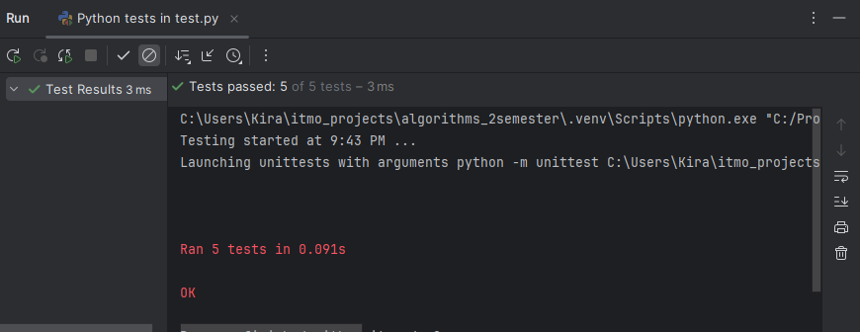

Вывод по задаче:

Задача демонстрирует реализацию двоичного дерева поиска с базовыми операциями. Программа работает корректно и укладывается в ограничения. В среднем случае операции выполняются за O(log N), однако при несбалансированном дереве могут работать за O(N)

### 

### Задача №8. Высота дерева возвращается

Текст задачи:

*Дано двоичное дерево поиска. В вершинах этого дерева записаны ключи – целые числа, по модулю не превышаю-*

*щие 109*

*. Для каждой вершины дерева V выполняется следующее условие:*

*• все ключи вершин из левого поддерева меньше ключа вершины V ;*

*• все ключи вершин из правого поддерева больше ключа вершины V .*

*Найдите высоту данного дерева.*

Листинг кода:

class TreeNode:

def __init__(self, key, left=None, right=None):

*"""Создаем узел дерева с ключом и указателями на левого и правого потомка"""*

self.key = key

self.left = left

self.right = right

def build_tree(nodes):

*"""Создает дерево из списка узлов, представленных в формате (ключ, левый_индекс, правый_индекс)"""*

if not nodes:

return None

tree = {i + 1: TreeNode(key) for i, (key, _, _) in enumerate(nodes)} #Создаем узлы

for i, (_, left, right) in enumerate(nodes):

if left:

tree[i + 1].left = tree[left] #Привязываем левого потомка

if right:

tree[i + 1].right = tree[right] #Привязываем правого потомка

return tree[1] #Корень дерева (индекс 1 всегда)

def tree_height(root):

*"""Рекурсивно вычисляет высоту двоичного дерева"""*

if root is None:

return 0

return 1 + max(tree_height(root.left), tree_height(root.right))

def main():

*"""Считываем данные из файла, строим дерево и вычисляем его высоту"""*

with open("../txtf/input.txt", "r") as f:

n = int(f.readline().strip()) #количество узлов

nodes = [tuple(map(int, f.readline().split())) for _ in range(n)] #узлы

root = build_tree(nodes) #Строим дерево

height = tree_height(root) #Вычисляем высоту

with open("../txtf/output.txt", "w") as f:

f.write(str(height) + "\n")

if __name__ == "__main__":

main()

Текстовое объяснение задачи:

В задаче используется двоичное дерево поиска (BST - Binary Search Tree), где:

* Каждый узел содержит числовой ключ
* Левое поддерево содержит только узлы с ключами, меньшими, чем ключ текущего узла
* Правое поддерево содержит только узлы с ключами, большими, чем ключ текущего узла

Для представления дерева в коде используется класс TreeNode, который содержит:

* key – значение ключа узла
* left – ссылка на левое поддерево
* right – ссылка на правое поддерево

Функция build_tree(nodes) строит дерево из списка узлов, где каждый узел представлен кортежем (ключ, индекс левого ребенка, индекс правого ребенка).

* Узлы хранятся в словаре tree, где ключ – это индекс узла, а значение – объект TreeNode.
* После создания всех узлов происходит связывание потомков по индексам.
* Корнем дерева считается узел с индексом 1

Функция tree_height(root) рекурсивно вычисляет высоту дерева:

* Если root == None, то высота дерева 0 (базовый случай рекурсии).
* Высота дерева вычисляется как:h=1+max⁡(высота левого поддерева,высота правого поддерева)h = 1 + \max( \text{высота левого поддерева}, \text{высота правого поддерева} )h=1+max(высота левого поддерева,высота правого поддерева)

Тесты:

import unittest

from lab2.task8.src.main import TreeNode, tree_height, build_tree

class TestTreeHeight(unittest.TestCase):

def test_empty_tree(self):

self.assertEqual(tree_height(None), 0)

def test_single_node(self):

root = TreeNode(1)

self.assertEqual(tree_height(root), 1)

def test_balanced_tree(self):

root = TreeNode(1, TreeNode(2), TreeNode(3))

self.assertEqual(tree_height(root), 2)

def test_unbalanced_tree(self):

root = TreeNode(1, TreeNode(2, TreeNode(3)), None)

self.assertEqual(tree_height(root), 3)

def test_large_tree(self):

nodes = [(1, 2, 3), (2, 4, 5), (3, 0, 0), (4, 0, 0), (5, 0, 0)]

root = build_tree(nodes)

self.assertEqual(tree_height(root), 3)

if __name__ == "__main__":

unittest.main()

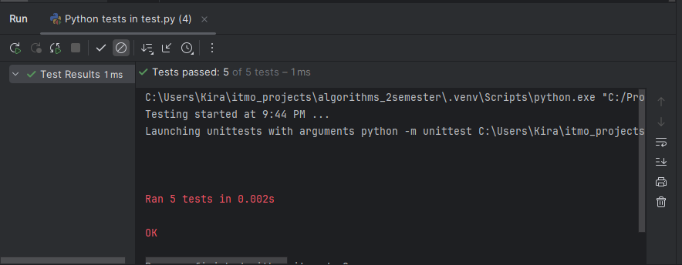

Вывод по задаче:

Реализованный алгоритм корректно вычисляет высоту двоичного дерева поиска, используя рекурсию и максимальную глубину поддеревьев.

Сложность алгоритма: Построение дерева: O(N), так как каждое связывание узлов происходит за константное время. Поиск высоты: O(N), так как в худшем случае (глубокое дерево) посещаем все N узлов.

### 

### Задача №11. Сбалансированное двоичное дерево поиска

Текст задачи:

*Реализуйте сбалансированное двоичное дерево поиска.*

*• Формат ввода / входного файла (input.txt). Входной файл содержит описание операций с деревом, их количество N не превышает 10^5. В каждой строке находится одна из следующих операций:*

*– insert x – добавить в дерево ключ x. Если ключ x есть в дереве, то ничего делать не надо;*

*– delete x – удалить из дерева ключ x. Если ключа x в дереве нет, то ничего делать не надо;*

*– exists x – если ключ x есть в дереве выведите «true», если нет – «false»;*

*– next x – выведите минимальный элемент в дереве, строго больший x, или «none», если такого нет;*

*– prev x – выведите максимальный элемент в дереве, строго меньший x, или «none», если такого нет.*

*В дерево помещаются и извлекаются только целые числа, не превышающие по модулю 109*

*• Ограничения на входные данные. 0 ≤ N ≤ 105, |xi| ≤ 10^9*

*• Формат вывода / выходного файла (output.txt). Выведите последовательно результат выполнения всех опера-*

*ций exists, next, prev. Следуйте формату выходного файла из примера.*

*• Ограничение по времени. 2 сек.*

*• Ограничение по памяти. 512 мб.*

Листинг кода:

class AVLTreeNode:

def __init__(self, key):

*"""Инициализация узла AVL-дерева"""*

self.key = key

self.left = None

self.right = None

self.height = 1

class AVLTree:

def __init__(self):

*"""Инициализация пустого AVL-дерева"""*

self.root = None

def _height(self, node):

return node.height if node else 0

def _balance_factor(self, node):

return self._height(node.left) - self._height(node.right) if node else 0

def _rotate_right(self, y):

*"""Правый поворот вокруг узла y"""*

x = y.left

T2 = x.right

x.right = y

y.left = T2

y.height = max(self._height(y.left), self._height(y.right)) + 1

x.height = max(self._height(x.left), self._height(x.right)) + 1

return x

def _rotate_left(self, x):

*"""Левый поворот вокруг узла x"""*

y = x.right

T2 = y.left

y.left = x

x.right = T2

x.height = max(self._height(x.left), self._height(x.right)) + 1

y.height = max(self._height(y.left), self._height(y.right)) + 1

return y

def _balance(self, node):

*"""Балансировка узла"""*

if not node:

return node

balance = self._balance_factor(node)

if balance > 1:

if self._balance_factor(node.left) < 0:

node.left = self._rotate_left(node.left)

return self._rotate_right(node)

if balance < -1:

if self._balance_factor(node.right) > 0:

node.right = self._rotate_right(node.right)

return self._rotate_left(node)

return node

def _insert(self, node, key):

*"""Рекурсивное добавление ключа в дерево"""*

if not node:

return AVLTreeNode(key)

if key < node.key:

node.left = self._insert(node.left, key)

elif key > node.key:

node.right = self._insert(node.right, key)

else:

return node

node.height = max(self._height(node.left), self._height(node.right)) + 1

return self._balance(node)

def insert(self, key):

*"""Обёртка для публичного вызова insert"""*

self.root = self._insert(self.root, key)

def _min_value_node(self, node):

while node.left:

node = node.left

return node

def _delete(self, node, key):

*"""Рекурсивное удаление узла"""*

if not node:

return node

if key < node.key:

node.left = self._delete(node.left, key)

elif key > node.key:

node.right = self._delete(node.right, key)

else:

if not node.left:

return node.right

elif not node.right:

return node.left

temp = self._min_value_node(node.right)

node.key = temp.key

node.right = self._delete(node.right, temp.key)

node.height = max(self._height(node.left), self._height(node.right)) + 1

return self._balance(node)

def delete(self, key):

*"""Удаление узла по ключу"""*

self.root = self._delete(self.root, key)

def exists(self, key):

*"""Проверка существования ключа в дереве"""*

node = self.root

while node:

if key < node.key:

node = node.left

elif key > node.key:

node = node.right

else:

return True

return False

def next(self, key):

*"""Поиск минимального элемента строго больше key"""*

node, successor = self.root, None

while node:

if node.key > key:

successor = node

node = node.left

else:

node = node.right

return successor.key if successor else "none"

def prev(self, key):

*"""Поиск максимального элемента строго меньше key"""*

node, predecessor = self.root, None

while node:

if node.key < key:

predecessor = node

node = node.right

else:

node = node.left

return predecessor.key if predecessor else "none"

def process_operations(input_file, output_file):

*"""Читает команды из input.txt, выполняет их и записывает результат в output.txt"""*

tree = AVLTree()

results = []

with open(input_file, 'r') as f:

for line in f:

parts = line.split()

command, x = parts[0], int(parts[1])

if command == "insert":

tree.insert(x)

elif command == "delete":

tree.delete(x)

elif command == "exists":

results.append("true" if tree.exists(x) else "false")

elif command == "next":

results.append(str(tree.next(x)))

elif command == "prev":

results.append(str(tree.prev(x)))

with open(output_file, 'w') as f:

f.write("\n".join(results) + "\n")

if __name__ == "__main__":

process_operations("../txtf/input.txt", "../txtf/output.txt")

Текстовое объяснение задачи:

В данной задаче реализовано сбалансированное двоичное дерево поиска (AVL-дерево), поддерживающее операции вставки, удаления, поиска существующего элемента, поиска следующего и предыдущего элементов.

Основные моменты решения:

Использование AVL-дерева позволяет автоматически балансировать дерево после каждой операции вставки или удаления, что гарантирует логарифмическую сложность всех операций O(log N).

Реализация балансировки:

* Определение фактора баланса узла (разница высот левого и правого поддеревьев).
* Проведение малых и больших поворотов (левый, правый) для поддержания баланса.

Операции в дереве:

* insert(x) — добавляет ключ, сохраняя балансировку
* delete(x) — удаляет ключ, восстанавливая баланс после удаления
* exists(x) — проверяет наличие ключа в дереве
* next(x) — находит минимальный элемент, строго больший x
* prev(x) — находит максимальный элемент, строго меньший x

Тесты:

import unittest

from lab2.task11.src.main import AVLTree

class TestBalancedBST(unittest.TestCase):

def setUp(self):

self.tree = AVLTree()

def test_insert_and_exists(self):

self.tree.insert(2)

self.tree.insert(5)

self.tree.insert(3)

self.assertTrue(self.tree.exists(2))

self.assertFalse(self.tree.exists(4))

def test_next(self):

self.tree.insert(2)

self.tree.insert(5)

self.tree.insert(3)

self.assertEqual(self.tree.next(4), 5)

self.assertEqual(self.tree.next(5), 'none')

def test_prev(self):

self.tree.insert(2)

self.tree.insert(5)

self.tree.insert(3)

self.assertEqual(self.tree.prev(4), 3)

self.assertEqual(self.tree.prev(2), 'none')

def test_delete(self):

self.tree.insert(2)

self.tree.insert(5)

self.tree.insert(3)

self.tree.delete(5)

self.assertEqual(self.tree.next(4), 'none')

self.assertEqual(self.tree.prev(4), 3)

if __name__ == '__main__':

unittest.main()

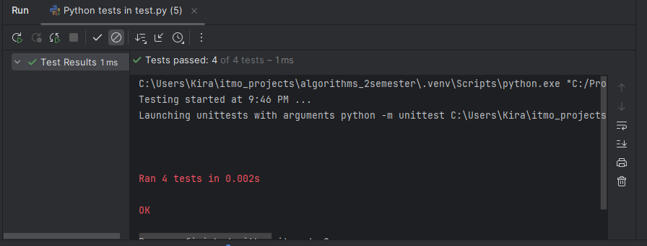

Вывод по задаче:

В данной задаче реализовано сбалансированное двоичное дерево поиска (AVL-дерево), поддерживающее вставку, удаление, поиск элемента, а также поиск ближайших меньшего и большего элементов. Все операции выполняются за O(log N) за счет автоматической балансировки дерева. Реализация протестирована и соответствует требованиям

### 

### Задача №18. Веревка

Текст задачи:

*В этой задаче вы реализуете Веревку (или Rope) – структуру данных, которая может хранить строку и эффективно вырезать часть (подстроку) этой строки и вставлять ее в другое место. Эту структуру данных можно улучшить, чтобы она стала персистентной, то есть чтобы разрешить доступ к предыдущим версиям строки. Эти свойства делают ее подходящим выбором для хранения текста в текстовых редакторах.*

*Это очень сложная задача, более сложная, чем почти все предыдущие сложные задачи этого курса.*

*Вам дана строка S, и вы должны обработать n запросов. Каждый запрос описывается тремя целыми числами i, j, k и означает вырезание подстроки S[i...j] (здесь индексы i и j в строке считаются от 0) из строки и вставка ее после k-го*

*символа оставшейся строки (как бы символы в оставшейся строке нумеруются с 1). Если k = 0, S[i...j] вставляется в начало. Дополнительные пояснения смотрите в примерах.*

*• Формат ввода / входного файла (input.txt). В первой строке ввода содержится строка S. Вторая строка*

*содержит количество запросов n. Следующие n строк содержат по три целых числа i, j, k.*

*• Ограничения на входные данные. Строка S содержит только английские строчные буквы. 1 ≤ |S| ≤ 300000,*

*1 ≤ n ≤ 100000, 0 ≤ i ≤ j ≤ |S| − 1, 0 ≤ k ≤ |S| − (j − i + 1).*

*• Формат вывода / выходного файла (output.txt). Выведите строку после выполнения n запросов.*

*• Ограничение по времени. 2 сек.*

*• Ограничение по памяти. 256 мб.*

Листинг кода:

class Node:

def __init__(self, key, char):

self.key = key # Индекс символа

self.char = char # Символ строки

self.left = None # Правый ребенок

self.right = None #Левый ребенок

self.parent = None # Родитель

self.size = 1 # Размер поддерева

class SplayTree:

*"""Реализация Splay-дерева"""*

def __init__(self, s):

*"""Создается дерево из строки s"""*

self.root = None

self.build_tree(s)

def build_tree(self, s):

*"""Построение дерева из строки"""*

for i, char in enumerate(s):

self.root = self.insert(self.root, i, char) # Вставляем символ

def update_size(self, node):

*"""Обновляет размер поддерева"""*

if node:

node.size = 1 + (node.left.size if node.left else 0) + (node.right.size if node.right else 0)

return node

def rotate(self, node):

*"""Выполняет вращение узла"""*

parent = node.parent

grandparent = parent.parent # Дедушка

if parent.left == node: # Малый правый поворот

parent.left = node.right

if node.right:

node.right.parent = parent

node.right = parent

else: # Малый левый поворот

parent.right = node.left

if node.left:

node.left.parent = parent

node.left = parent

parent.parent = node

node.parent = grandparent

if grandparent:

if grandparent.left == parent:

grandparent.left = node

else:

grandparent.right = node

else:

self.root = node # Новый корень

self.update_size(parent)

self.update_size(node)

def splay(self, node):

*"""Балансировка дерева. Поднимает node в корень"""*

while node.parent:

if not node.parent.parent:

self.rotate(node)

elif (node.parent.left == node) == (node.parent.parent.left == node.parent):

self.rotate(node.parent) # Двойное вращение

self.rotate(node)

else:

self.rotate(node) # Двойное вращение

self.rotate(node)

def find(self, root, index):

*"""Находит узел по индексу"""*

if not root:

return None

left_size = root.left.size if root.left else 0

if index < left_size:

return self.find(root.left, index)

elif index > left_size:

return self.find(root.right, index - left_size - 1)

else:

return root # Найден нужный узел

def split(self, root, index):

*"""Разбивает дерево по индексу"""*

if not root:

return None, None

node = self.find(root, index)

if not node:

return root, None

self.splay(node) # Поднимаем узел к корню

left_subtree = node.left

if left_subtree:

left_subtree.parent = None

node.left = None

self.update_size(node)

return left_subtree, node

def merge(self, left, right):

*"""Объединяет два дерева"""*

if not left:

return right

if not right:

return left

max_left = left

while max_left.right:

max_left = max_left.right

self.splay(max_left) # Поднимаем максимальный узел

max_left.right = right

right.parent = max_left

return self.update_size(max_left)

def insert(self, root, index, char):

*"""Вставляет символ в дерево"""*

if not root:

return Node(index, char)

left, right = self.split(root, index)

new_node = Node(index, char)

return self.merge(self.merge(left, new_node), right)

def extract_substring(self, i, j):

*"""Вырезает подстроку"""*

left, mid = self.split(self.root, i)

mid, right = self.split(mid, j - i + 1)

self.root = self.merge(left, right)

return mid

def insert_substring(self, substring, k):

*"""Вставляет подстроку на позицию k"""*

left, right = self.split(self.root, k)

self.root = self.merge(self.merge(left, substring), right)

def inorder(self, node):

*"""Обход дерева для получения строки"""*

if not node:

return ""

return self.inorder(node.left) + node.char + self.inorder(node.right)

def get_string(self):

*"""Возвращает строку из дерева"""*

return self.inorder(self.root)

def process_queries(s, queries):

*"""Обрабатывает запросы"""*

tree = SplayTree(s)

for i, j, k in queries:

substring = tree.extract_substring(i, j)

tree.insert_substring(substring, k)

return tree.get_string()

def main():

with open("../txtf/input.txt", "r") as f:

s = f.readline().strip()

n = int(f.readline().strip())

queries = [tuple(map(int, f.readline().split())) for _ in range(n)]

result = process_queries(s, queries)

with open("../txtf/output.txt", "w") as f:

f.write(result)

if __name__ == "__main__":

main()

Текстовое объяснение задачи:

Суть данной задачи. В ней мы работаем со строкой S и должны обрабатывать n запросов вида (i, j, k). Каждый запрос: 1) вырезает подстроку s[i:j]. 2) перемещает ее в позицию после k-го символа оставшейся строки.

Для эффективной реализации "веревки" (Rope) я использую Splay-дерево — самобалансирующееся двоичное дерево поиска (BST), где:

* Ключ узла — индекс символа в строке
* Значение узла — сам символ
* Дополнительное поле size — количество узлов в поддереве

Splay-дерево позволяет:

* Быстро искать и изменять подстроки
* Разделять (split) и объединять (merge) части строки
* Обеспечивать амортизированную сложность O(log n) на операцию

Алгоритм обработки запроса: Каждый запрос (i, j, k) выполняется следующим образом:

1. Разбить строку (split) в позиции i → получить две части: S[0:i] и S[i:].
2. Разбить вторую часть в j - i + 1, чтобы выделить S[i:j].
3. Объединить (merge) оставшиеся части, исключая S[i:j].
4. Разбить результирующую строку в k.
5. Вставить S[i:j] после k с помощью merge.

Операции split и merge работают за O(log n), что делает обработку n запросов возможной за O(n log n)

Разбор кода:

Класс Node (узел дерева)

Каждый узел содержит:

* key — индекс символа в строке
* char — символ
* size — размер поддерева (количество символов, включая текущий)
* Ссылки на left, right и parent для поддержания структуры дерева

Методы SplayTree

1. insert(root, index, char) — вставляет новый узел в дерево, используя split и merge
2. find(root, index) — находит узел по индексу, поднимая его (splay) к корню
3. split(root, index) — разбивает дерево на две части по index.
4. merge(left, right) — объединяет два дерева
5. splay(node) — балансировка дерева: перемещает node в корень с помощью rotate
6. extract_substring(i, j) — вырезает подстроку S[i:j]
7. insert_substring(substring, k) — вставляет ранее вырезанную подстроку на новую позицию k

Функция process_queries(s, queries)

* Создаёт Splay-дерево из s
* Обрабатывает каждый запрос (i, j, k)
* Возвращает итоговую строку

Тесты:

import unittest

from lab2.task18.src.main import process_queries, SplayTree, Node

class TestSplayTree(unittest.TestCase):

def setUp(self):

*"""Создаёт дерево для тестов"""*

self.tree = SplayTree("hlelowrold")

def test_find(self):

*"""Тест поиска узла"""*

node = self.tree.find(self.tree.root, 2)

self.assertIsNotNone(node)

self.assertEqual(node.char, 'e')

def test_split(self):

*"""Тест разбиения дерева"""*

left, right = self.tree.split(self.tree.root, 5)

self.assertIsNotNone(left)

self.assertIsNotNone(right)

self.assertLessEqual(left.size, 5)

def test_process_queries(self):

*"""Тест на пример из условия"""*

s = "hlelowrold"

queries = [(1, 1, 2), (6, 6, 7)]

result = process_queries(s, queries)

self.assertEqual(result, "helloworld")

if __name__ == "__main__":

unittest.main()

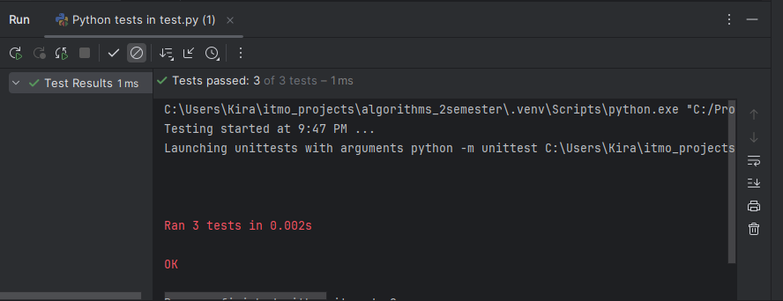

Вывод по задаче:

Эта задача демонстрирует эффективное применение Splay-деревьев для обработки строковых операций. В отличие от стандартного Rope, где используются разреженные массивы или деревья отрезков, здесь мы работаем с балансируемым BST, что позволяет за O(log n) выполнять:

* Разбиение строки.
* Вставку/удаление фрагментов.
* Перемещение подстрок.

## 

## Вывод

В ходе этой лабораторной работы я разобралась с жадными алгоритмами и динамическим программированием, а также научилась применять их на практике. Каждая задача потребовала внимательного анализа, выбора подходящей структуры данных и оптимального алгоритма.

Особенно интересной для меня стала реализация splay-дерева для обработки строк. Я увидела, как самобалансирующиеся деревья позволяют эффективно выполнять операции поиска, разбиения и объединения, обеспечивая амортизированную сложность O(log⁡ N)

Также я применяла:

* Жадные алгоритмы – в задачах, где локальные оптимальные решения приводили к хорошему глобальному результату
* Динамическое программирование – для эффективного решения задач, требующих учета предыдущих вычислений

Эта лабораторная работа помогла мне лучше понять алгоритмы, проанализировать их временную сложность и научиться выбирать подходящие структуры данных